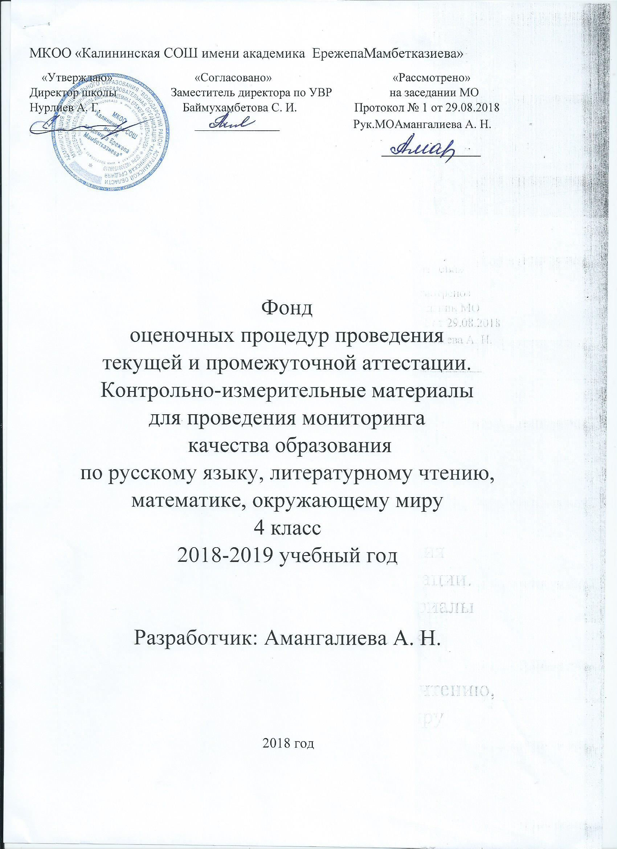

Фонд оценочных средств проведения

текущей и промежуточной аттестации

Начальное общее образование ФГОС.

Русский язык

|  |  |  |  |  |
| --- | --- | --- | --- | --- |
| № | Наименование | Источники | Кем,когда согласовано | Дата утверждения |
| 1 | Входная контрольная работа | Интернет-ресурс | МО учителей н/классов  Протокол №1 от 29. 08.18 | Приказ № 1/23 от 01.09.2018 г. |
| 2 | Контрольный диктант по теме «Предложение» | «1200 диктантов и творческих работ по русскому языку для начальной школы». Москва. «Дрофа» | МО учителей н/классов  Протокол №1 от 29. 08.18 | Приказ № 1/23 от 01.09.2018 г. |
| 3 | Контрольный диктант по теме «Слово в языке и речи» | Интернет-ресурс | МО учителей н/классов  Протокол №1 от 29. 08.18 | Приказ № 1/23 от 01.09.2018 г. |
| 4 | Контрольный диктант по теме «Правописание безударных падежных окончаний имен существительных в единственном числе» | Интернет-ресурс | МО учителей н/классов  Протокол №1 от 29. 08.18 | Приказ № 1/23 от 01.09.2018 г. |
| 5 | Контрольное списывание | Интернет-ресурс | МО учителей н/классов  Протокол №1 от 29. 08.18 | Приказ № 1/23 от 01.09.2018 г. |
| 6 | Административная проверочная работа | Интернет-ресурс | МО учителей н/классов  Протокол №1 от 29. 08.18 | Приказ № 1/23 от 01.09.2018 г. |
| 7 | Контрольный диктант по теме «Имя прилагательное» | Интернет-ресурс | МО учителей н/классов  Протокол №1 от 29. 08.18 | Приказ № 1/23 от 01.09.2018 г. |
| 8 | Контрольный диктант по теме «Местоимение» | Интернет-ресурс | МО учителей н/классов  Протокол №1 от 29. 08.18 | Приказ № 1/23 от 01.09.2018 г. |
| 9 | Контрольный диктант по теме «Глагол» | Интернет-ресурс | МО учителей н/классов  Протокол №1 от 29. 08.18 | Приказ № 1/23 от 01.09.2018 г. |
| 10 | Контрольное списывание | Интернет-ресурс | МО учителей н/классов  Протокол №1 от 29. 08.18 | Приказ № 1/23 от 01.09.2018 г. |
| 11 | Контрольное изложение | Интернет-ресурс | МО учителей н/классов  Протокол №1 от 29. 08.18 | Приказ № 1/23 от 01.09.2018 г. |
| 12 | Административная проверочная работа | Интернет-ресурс | МО учителей н/классов  Протокол №1 от 29. 08.18 | Приказ № 1/23 от 01.09.2018 г. |

Фонд оценочных средств проведения

текущей и промежуточной аттестации

Начальное общее образование ФГОС.

Литературное чтение

|  |  |  |  |  |
| --- | --- | --- | --- | --- |
| № | Наименование | Источники | Кем,когда согласовано | Дата утверждения |
| 1 | Проверочная работа по теме «Летописи, былины, Сказания, жития» | Интернет-ресурс | МО учителей н/классов  Протокол №1 от 29. 08.18 | Приказ № 1/23 от 01.09.2018 г. |
| 2 | Проверочная работа по теме «Чудесный мир классики» | Интернет-ресурс | МО учителей н/классов  Протокол №1 от 29. 08.18 | Приказ № 1/23 от 01.09.2018 г. |
| 3 | Проверочная работа по теме «Поэтическая тетрадь 1» | Интернет-ресурс | МО учителей н/классов  Протокол №1 от 29. 08.18 | Приказ № 1/23 от 01.09.2018 г. |
| 4 | Проверка техники чтения | Интернет-ресурс | МО учителей н/классов  Протокол №1 от 29. 08.18 | Приказ № 1/23 от 01.09.2018 г. |
| 5 | Проверочная работа по теме «Литературные сказки» | Интернет-ресурс | МО учителей н/классов  Протокол №1 от 29. 08.18 | Приказ № 1/23 от 01.09.2018 г. |
| 6 | Административная проверочная работа. Работа с текстом. | Интернет-ресурс | МО учителей н/классов  Протокол №1 от 29. 08.18 | Приказ № 1/23 от 01.09.2018 г. |
| 7 | Проверочная работа по теме «Делу – время, потехе - час» | Интернет-ресурс | МО учителей н/классов  Протокол №1 от 29. 08.18 | Приказ № 1/23 от 01.09.2018 г. |
| 8 | Проверочная работа по теме «Страна детства» | Интернет-ресурс | МО учителей н/классов  Протокол №1 от 29. 08.18 | Приказ № 1/23 от 01.09.2018 г. |
| 9 | Проверочная работа по теме «Природа и мы» | Интернет-ресурс | МО учителей н/классов  Протокол №1 от 29. 08.18 | Приказ № 1/23 от 01.09.2018 г. |
| 10 | Проверочная работа по теме «Поэтическая тетрадь 3» | Интернет-ресурс | МО учителей н/классов  Протокол №1 от 29. 08.18 | Приказ № 1/23 от 01.09.2018 г. |
| 11 | Проверочная работа по теме «Родина» | Интернет-ресурс | МО учителей н/классов  Протокол №1 от 29. 08.18 | Приказ № 1/23 от 01.09.2018 г. |
| 12 | Проверочная работа по теме «Страна Фантазия» | Интернет-ресурс | МО учителей н/классов  Протокол №1 от 29. 08.18 | Приказ № 1/23 от 01.09.2018 г. |
| 13 | Проверка техники чтения | Интернет-ресурс | МО учителей н/классов  Протокол №1 от 29. 08.18 | Приказ № 1/23 от 01.09.2018 г. |
| 14 | Административная проверочная работа. Работа с текстом. | Интернет-ресурс | МО учителей н/классов  Протокол №1 от 29. 08.18 | Приказ № 1/23 от 01.09.2018 г. |

Фонд оценочных средств проведения

текущей и промежуточной аттестации

Начальное общее образование ФГОС.

Математика

|  |  |  |  |  |
| --- | --- | --- | --- | --- |
| № | Наименование | Источники | Кем,когда согласовано | Дата утверждения |
| 1 | Входная контрольная работа | Интернет-ресурс | МО учителей н/классов  Протокол №1 от 29. 08.18 | Приказ № 1/23 от 01.09.2018 г. |
| 2 | Контрольная работа по теме «Нумерация чисел, больших 1000» | Интернет-ресурс | МО учителей н/классов  Протокол №1 от 29. 08.18 | Приказ № 1/23 от 01.09.2018 г. |
| 3 | Контрольная работа по теме «Письменные приёмы сложения и вычитания» | Интернет-ресурс | МО учителей н/классов  Протокол №1 от 29. 08.18 | Приказ № 1/23 от 01.09.2018 г. |
| 4 | Административная проверочная работа | Интернет-ресурс | МО учителей н/классов  Протокол №1 от 29. 08.18 | Приказ № 1/23 от 01.09.2018 г. |
| 5 | Контрольная работа по теме «Умножение и деление многозначных чисел» | Интернет-ресурс | МО учителей н/классов  Протокол №1 от 29. 08.18 | Приказ № 1/23 от 01.09.2018 г. |
| 6 | Контрольная работа по теме «Задачи на движение» | Интернет-ресурс | МО учителей н/классов  Протокол №1 от 29. 08.18 | Приказ № 1/23 от 01.09.2018 г. |
| 7 | Контрольная работа по теме «Умножение и деление на числа, оканчивающиеся нулями» | Интернет-ресурс | МО учителей н/классов  Протокол №1 от 29. 08.18 | Приказ № 1/23 от 01.09.2018 г. |
| 8 | Контрольная работа по теме «Деление на двузначное число» | Интернет-ресурс | МО учителей н/классов  Протокол №1 от 29. 08.18 | Приказ № 1/23 от 01.09.2018 г. |
| 9 | Контрольная работа по теме «Деление на трёхзначное число» | Интернет-ресурс | МО учителей н/классов  Протокол №1 от 29. 08.18 | Приказ № 1/23 от 01.09.2018 г. |
| 10 | Контрольная работа по теме «Письменные вычисления с натуральными числами» | Интернет-ресурс | МО учителей н/классов  Протокол №1 от 29. 08.18 | Приказ № 1/23 от 01.09.2018 г. |
| 11 | Проверочная работа по теме «Решение геометрических задач» | Интернет-ресурс | МО учителей н/классов  Протокол №1 от 29. 08.18 | Приказ № 1/23 от 01.09.2018 г. |
| 12 | Административная проверочная работа | Интернет-ресурс | МО учителей н/классов  Протокол №1 от 29. 08.18 | Приказ № 1/23 от 01.09.2018 г. |

Фонд оценочных средств проведения

текущей и промежуточной аттестации

Начальное общее образование ФГОС.

Окружающий мир

|  |  |  |  |  |
| --- | --- | --- | --- | --- |
| № | Наименование | Источники | Кем,когда  согласовано | Дата  утвержде-  ния |
| 1 | Входная контрольная работа | Интернет-ресурс | МО учителей н/классов  Протокол №1 от 29. 08.18 | Приказ № 1/23 от 01.09.2018 г. |
| 2 | Проверочная работа по теме «Земля и человечество» | Интернет-ресурс | МО учителей н/классов  Протокол №1 от 29. 08.18 | Приказ № 1/23 от 01.09.2018 г. |
| 3 | Проверочная работа по теме «Природа России» | Интернет-ресурс | МО учителей н/классов  Протокол №1 от 29. 08.18 | Приказ № 1/23 от 01.09.2018 г. |
| 4 | Административная проверочная работа | Интернет-ресурс | МО учителей н/классов  Протокол №1 от 29. 08.18 | Приказ № 1/23 от 01.09.2018 г. |
| 5 | Проверочная работа по теме «Родной край-часть большой страны» | Интернет-ресурс | МО учителей н/классов  Протокол №1 от 29. 08.18 | Приказ № 1/23 от 01.09.2018 г. |
| 6 | Проверочная работа по теме «Страницы истории Отечества» | Интернет-ресурс | МО учителей н/классов  Протокол №1 от 29. 08.18 | Приказ № 1/23 от 01.09.2018 г. |
| 7 | Проверочная работа по теме «Современная Россия» | Интернет-ресурс | МО учителей н/классов  Протокол №1 от 29. 08.18 | Приказ № 1/23 от 01.09.2018 г. |